|  |
| --- |
| **PRÉ-PROJETO 2023** |

|  |
| --- |
| NOME: Abraão Victor Dalagnol n°1 |
| NOME: Nº Gabriel Padilha Guezzi Souza n 10 |
| TELEFONE (S): (45) 9908-1624 |
| E-MAIL: [abraao.dalagnol@escola.pr.gov.br](mailto:abraao.dalagnol@escola.pr.gov.br) gabriel.padilhaguezzi.souza@escola.pr.gov.br |
| CURSO: Informatica |
| TURMA: 4°ano​​​ |

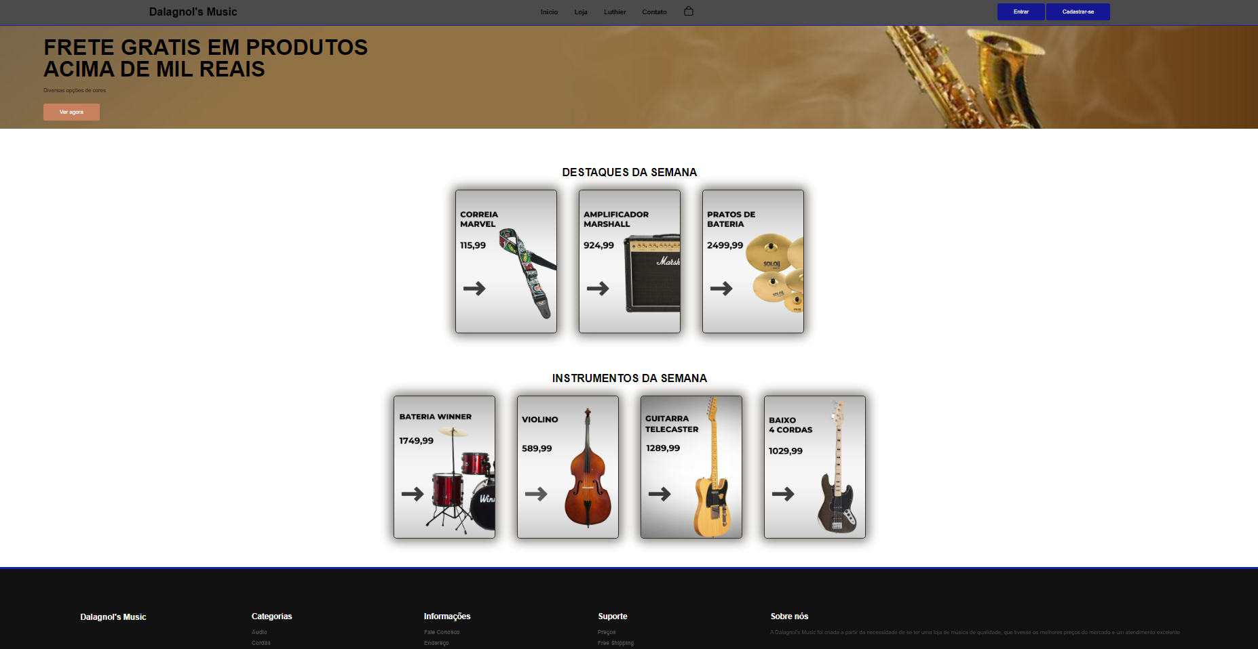**ALUNO(s) É OBRIGATÓRIO EM ANEXO AO PRÉ-PROJETO, NO MÍNIMO UMA TELA DE INTERFACE (TELA PRINCIPAL) JUNTO AO PROJETO.**

TITULO

|  |
| --- |
| Título do projeto: Dalagnol's Music |

INTRODUÇÃO

|  |
| --- |
| Dalagnol's Music um comércio eletrônico ”e-commerce”, tem se tornado cada vez mais comum em diversos setores, inclusive no mercado de instrumentos musicais. Com a evolução da tecnologia e o aumento do acesso à internet, muitas empresas têm adotado o e-commerce como estratégia de venda, permitindo que os clientes comprem instrumentos musicais online de maneira segura e rápida.  Este trabalho de conclusão de curso tem como objetivo analisar o mercado de instrumentos musicais no e-commerce, identificando suas principais tendências, desafios e oportunidades. Serão abordados temas como a evolução do comércio eletrônico no setor de instrumentos musicais, os modelos de negócio mais utilizados, as tecnologias empregadas no e-commerce de instrumentos musicais, as estratégias de marketing digital e as questões legais que envolvem o comércio eletrônico de instrumentos musicais.  A loja Dalagnol's Music é um projeto desenvolvido para facilitar o seu jeito de comprar instrumentos, chegando na sua casa com segurança. A Dalagnol's Music foi fundada em 2017 com o intuito de se destacar na venda de instrumentos do mundo inteiro, buscando sempre o melhor preço e a melhor qualidade dos nossos produtos para satisfazer nossos clientes. Além disso, serão apresentadas recomendações para empresas que desejam ingressar ou aprimorar suas estratégias de e-commerce de instrumentos musicais, de forma a se destacarem em um mercado cada vez mais competitivo.  Espera-se, com este trabalho, contribuir para o desenvolvimento do setor de instrumentos musicais no e-commerce, fornecendo informações relevantes para empresas que atuam nesse mercado e para aqueles que desejam empreender nessa área. |

HIPÓTESE / SOLUÇÃO

|  |
| --- |
| Nosso proposito a vendas de instrumentos e o aumento do uso de mídias sociais pelos vendedores. Isso dá um aumento grandioso nas vendas. A solução pra vendas de instrumentos tem se tornado cada vez mais comum em diversos setores, inclusive no mercado digital. Com a evolução da tecnologia e o aumento do acesso à internet, muitas empresas têm adotado o e-commerce como estratégia de venda, permitindo que os clientes comprem instrumentos musicais online o famoso marketing digital dos anos atuais. |

DISCIPLINAS ENVOLVIDAS

|  |
| --- |
| Análise de projetos e sistemas: é a atividade que tem como finalidade a realização de estudos de processos a fim de encontrar o melhor caminho racional para que a informação possa ser processada. Os analistas de sistemas estudam os diversos sistemas existentes entre hardwares (equipamentos), softwares (programas) e o usuário final.  Banco de dados: O banco de dados é a organização e armazenagem de informações sobre um domínio específico. De forma mais simples, é o agrupamento de dados que tratam do mesmo assunto, e que precisam ser armazenados para segurança ou conferência futura.  Web design: Uma página da internet - ou website - é desenvolvida pela web designer. Esse profissional é responsável tanto pelo projeto estético de um site quanto por seu projeto funcional. Ou seja, o web designer se preocupa com a aparência e com a funcionalidade de um website, pensando na navegabilidade e na interação que os usuários terão com a página da internet criada. |

OBJETIVO GERAL

|  |
| --- |
| O objetivo geral de uma venda de instrumentos é oferecer aos clientes a possibilidade de adquirir instrumentos musicais de qualidade e a melhor durabilidade dos instrumentos de forma conveniente e com um bom atendimento, de modo a atender às suas necessidades e expectativas. A venda de instrumentos musicais pode ser realizada em nossa plataforma pré-desenvolvida com nossos melhores programadores de forma segura, sem problemas de possível hacker. |

OBJETIVOS ESPECÍFICOS

|  |
| --- |
| Construção de um site de música. O usuário possa se cadastrar, encontrar diversos modelos de instrumentos, referencias de fabricantes e dos modelos apresentados, comparação de preço entre os modelos e os fabricantes. |

PROCEDIMENTOS METODOLÓGICOS

|  |
| --- |
| Este estudo caracteriza-se como uma pesquisa qualitativa exploratória e descritiva. Exploratória por conter questões e hipóteses para estudos futuros. Descritiva porque descreve fatos e fenômenos da realidade.  Para Godoy (1995), a pesquisa qualitativa é rica em descrições contextualizadas, e por isso pode ser considerada descritiva. Gil (1994) descreve que a pesquisa exploratória tem como principal finalidade o aperfeiçoamento das ideias e intuições, proporcionando o conhecimento e a familiaridade com o problema em estudo, construindo hipóteses futuras e explicitando o problema estudado. Já a pesquisa descritiva descreve as características do fenômeno e estabelece as relações entre as variáveis. O estudo de caso possibilita a investigação profunda de uma empresa, tendo como objetivo o teste de validade das hipóteses de pesquisa, baseadas em um referencial teórico. Quando os fenômenos e o contexto não estão muito bem delineados, sendo usadas fonte de evidências diversificadas, tem-se no estudo de caso, um modelo de pesquisa empírica que investiga tais fenômenos (YIN, 2001). |

BIBLIOGRAFIA

|  |
| --- |
| GIL, Antonio Carlos. Como elaborar projetos de pesquisa. São Paulo: Atlas, 1991.  GIL, Antonio Carlos. Métodos e técnicas de pesquisa social. São Paulo: Atlas, 1999. |

CRONOGRAMA DE ATIVIDADES

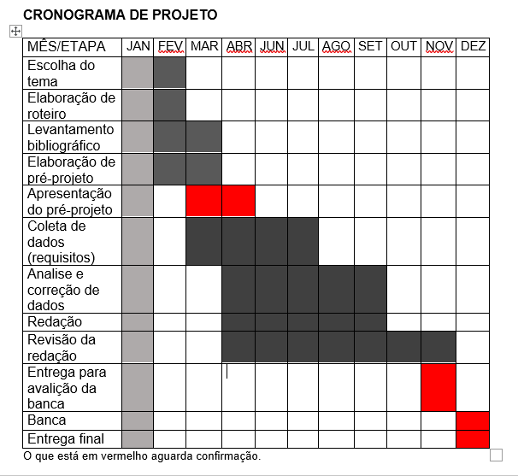

|  |  |  |
| --- | --- | --- |
| **Autorizado** | **Professor(a)** | **Data** |
| Análise de projetos e sistemas:  Banco de dados:  Web design: | **Aparecida** |  |